SIPRO

Manual de instalación

Versión 1.0

Historial de Revisión

|  |  |  |  |
| --- | --- | --- | --- |
| **Fecha** | **Versión** | **Descripción** | **Autor** |
|  |  |  |  |
|  |  |  |  |
|  |  |  |  |
|  |  |  |  |

Contenido

1. Introducción 4

1.1 Propósito 4

1.2 Alcance 4

1.3 Principios Generales 4

1.4 Base de conocimientos para Instalador 4

2. Manual de instalación 4

2.1 Vista General 4

2.2 Pre-requisitos 5

2.2.1 Especificaciones de Java. 5

2.2.2 Especificaciones de Apache Tomcat 6

2.2.3 Especificaciones de MariaDB 6

2.3 Tareas previas a la instalación 6

2.3.1 Versión de Java por defecto 6

2.3.2 Configuración usando el comando "alternatives" 6

2.3.3 Configuración usando variables de entorno 7

2.4 Proceso de Instalación 7

2.4.1 Base de Datos 7

2.4.2 Configuración de direcciones 9

2.4.3 Copia de archivos 9

2.4.4 Instalación de herramientas complementarias 9

2.4.5 Descarga de Apache Tomcat 9

2.4.6 Descompresión de Apache Tomcat 10

2.4.7 Dar permisos a los archivos de ejecución de Apache Tomcat. 10

2.4.8 Configuración del archivo server.xml 10

2.4.9 Configuración de Firewall 11

2.4.10 Prueba de acceso en el puerto 80 11

2.4.11 Instalación de SIPRO en el servidor Apache Tomcat 13

2.5 Evaluación de funcionamiento 16

Manual de instalación

# Introducción

## Propósito

Este documento tiene como objetivo brindar el soporte necesario para la instalación de SIPRO y las herramientas de software de las cuales depende el mismo. Se recomienda seguir las instrucciones de instalación de SIPRO para reducir de eventualidades que atrasen, compliquen o eviten la instalación. Para consultas acerca de los paquetes de software favor de revisar el conjunto de documentos al cual pertenece el presente.

## Alcance

Este documento como anteriormente se ha definido, posee información técnica correspondiente a la instalación. El documento no provee información acerca de otras características del software complementario, tampoco incluye información de conceptualización, validación de clientes y cualquier otro aspecto involucrado en el desarrollo del software. Si fuera el caso de consultar cualquier aspecto fuera del alcance del presente se recomienda consultar la documentación complementaria o la documentación original de cada herramienta.

## Principios Generales

Los entregables de las distintas fases de SIPRO cumple con los estándares de aplicaciones web, cada entregable será constituido por un archivo WAR (Web Application Archive), el archivo WAR es una colección de JavaServer Pages (JSP), servlets, clases java, archivos de configuración, librerías y páginas web estáticas.

El código fuente contenido dentro del archivo WAR se encuentran lo siguiente:

* Carpeta WebContent/, en su interior está contenido web, jsp, angular y otras librerías web.
* Carpeta src/, incluye las clases java, servlets, archivos de configuración.
* Carpeta test/ que incluye las pruebas unitarias y de integración.
* Carpetas build/ y target/ que son propias para la configuración del despliegue.

## Base de conocimientos para Instalador

La persona o las personas que harán efectiva la instalación deben de contar con una serie de conocimientos base, a continuación se describen brevemente estos conocimientos base:

* Uso de línea de comandos LINUX
* Realizar conexiones SSH
* Conocimientos básicos de JAVA
* Conocimientos intermedios de Bases de datos, especialmente MySQL/MariaDB.
* Conocimientos básicos de redes.

# Manual de instalación

## Vista General

Con el objetivo de facilitar las tareas de integración y despliegue, es vital tomar que debe de existir una serie de requisitos y de software para que SIPRO pueda instarse y funcionar de la forma esperada. Después de que se hayan cumplido estos requisitos ya existe un ambiente sobre el cual se puede instalar SIPRO.

Los componentes principales del manual de instalación se describen a continuación:

* Pre-requisitos
* Procedimiento de instalación
* Desinstalación y proceso de revertir
* Pruebas

## Pre-requisitos

En esta sección se encuentran los pre-requisitos de instalación, todos ellos deben de estar antes de instalar SIPRO. Estos requerimientos van en el siguiente orden:

* Sistema operativo CentOS
* Componentes de software:
  + Java versión 8, (JRE, JVM y JDK)
  + Apache Tomcat versión 8.5
  + Base de Datos MariaDB 10.1Especificaciones de CentOS

CentOS es una distribución del sistema operativo GNU-LINUX, este sistema operativo se basa en la distribución Red Hat Enterprise Linux con la orientación de proveer a los usuarios un sistema Linux de código abierto preparado para ambientes empresariales. Entre sus características principales se encuentra que es robusto, estable y fácil de instalar y utilizar. A continuación se muestran algunos detalles del software, cualquier eventualidad o inconveniente en la instalación favor de revisar la documentación oficial del software.

* Sitio de descarga: <https://www.centos.org/download/>
* Versión recomendada: 7.0
* DVD ISO.

### Especificaciones de Java.

Java es un lenguaje de programación ampliamente utilizado, es multiplataforma y está orientado a objetos. Java tiene variaciones en la forma de entrega del lenguaje, para la implementación de SIPRO se utilizó la versión "Java Platform, Standard Edition" conocida como Java SE.

Hay dos paquetes de java diferentes que necesitamos instalar, estos son el "Java Runtine Enviroment" (JRE) y el paquete "Java Development Kit" (JDK). JRE es una implementación que contiene la "Java Virtual Machine" que permite ejecutar el código compilado de las aplicaciones Java. JDK es un paquete que brinda todo el soporte para escribir, desarrollo y compilar el código de las aplicaciones Java y applets.

Java tiene dos implementaciones utilizadas por los desarrolladores, estas implementaciones utilizan el mismo estándar y cumplen con el mismo propósito. La diferencia consiste en sus componentes y las licencias. OpenJDK es una distribución completamente de código abierto mientras que Oracle Java contiene software propietario en algunos de sus componentes. Casi la totalidad de las aplicaciones pueden correr en ambas implementaciones de forma transparente, queda a discreción de los desarrolladores decidir cuál implementación utilizar de acuerdo a sus necesidades y requerimientos. Cualquier eventualidad o inconveniente en la instalación favor de revisar la documentación oficial del software.

* Versión 8
* Paquetes a instalar: JRE y JDK.
* Información de Oracle Java: <https://www.oracle.com/es/java/index.html>
* Información de OpenJDK: <http://openjdk.java.net/>

### Especificaciones de Apache Tomcat

Es un contenedor de servlets de código abierto, soporta servlets y JSPs. Tiene la capacidad de trabajar como un servidor web por sí mismo. Está escrito en Java y es usado como servidor web autónomo en entornos con alto nivel de tráfico y alta disponibilidad.

* Sitio de descarga: <http://tomcat.apache.org/download-80.cgi>
* Versión: 8.5

### Especificaciones de MariaDB

Es un sistema de gestión de bases de datos que proviene del desarrollo de MySQL, tiene la característica de que es compatible de forma transparente con cualquier sistema que se acople con MySQL. Además los desarrolladores han agregado mejoras adicionales al sistema MySQL del cual se ha basado su desarrollo.

Es de código abierto y está en continuo desarrollo de parte de la comunidad de software libre.

* Enlace de descarga: <https://downloads.mariadb.org/>
* Versión 10.1

## Tareas previas a la instalación

Entre las múltiples tareas que se deben de realizar ante la instalación de SIPRO, existe una en la cual depende el funcionamiento de SIPRO y sus sistemas de soporte, esto es la configuración de la versión por defecto de JAVA. Estas tareas se realizaron sobre el sistema operativo CentOS.

Tomando en cuenta el escenario en que se ha hecho recientemente una instalación de Java, nos compete configurar que dicha versión sea la que ponga a disponibilidad el sistema operativo. Para configurar el sistema operativo se deben de realizar las siguientes operaciones.

### Versión de Java por defecto

Para saber que versión tiene configurado CentOS se debe de correr el siguiente comando en la consola:

java –version

Si el resultado del comando anterior es la versión que deseamos, en este caso será 1.8.x, no es necesario seguir con el procedimiento siguiente.

Para configurar la versión de Java por defecto en el sistema tenemos dos opciones las cuales explicaremos a continuación.

### Configuración usando el comando "alternatives"

El comando alternatives nos ayuda a gestionar los enlaces símbolicos dentro del sistema, este comando lo podemos utilizar para configurar la versión de java por defecto.

Para configurar la versión de java usando "alternatives" se ejecuta el siguiente comando:

alternatives --config java

El resultado de la ejecución del comando anterior se ve de la siguiente forma:

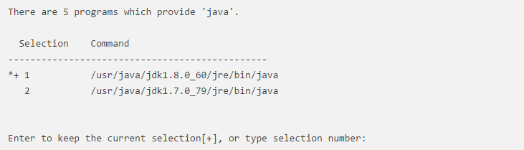

Ingresamos el número que identifica la versión necesaria para SIPRO y presionar la tecla "enter". Para verificar la versión por defecto podemos ejecutar el comando "java --version".

### Configuración usando variables de entorno

Muchas aplicaciones hechas en Java utilizan las variables de entorno para determinar que versión de Java ejecuta.

Para instalar Java ejecutamos el siguiente comando

yum install java java-1.8.0-openjdk

El ejecutable de Java se encuentra en /usr/lib/jvm/java-1.8.0-openjdk-1.8.0.131-3.b12.el7_3.x86_64/, entonces se deberá definir la variable JAVA_HOME en la dirección de la instalación de la versión deseada, para ello debemos de ejecutar el siguiente comando:

sh -c "echo export JAVA_HOME=/usr/lib/jvm/java-1.8.0-openjdk-1.8.0.131-3.b12.el7_3.x86_64/jre >> /etc/environment"

De esta forma ya se tendrá configurado el sistema operativo para que utilice la versión 1.8 de Java para ejecutar SIPRO de forma óptima.

Ejecutamos el comando echo $JAVA_HOME y el resultado debe ser la dirección mencionada anteriormente.

## Proceso de Instalación

El siguiente proceso de instalación tiene un sentido lineal y está diseñado para realizarse en un sistema operativo CentOS 7 con Java 8 instalado junto con la configuración de sus variables de entorno. Se cuenta con la descripción del proceso de instalación de las herramientas complementarias, estas herramientas son utilizara para facilitar la instalación El usuario en esta guía ha sido el usuario privilegiado ROOT.

### Base de Datos

A pesar de que la instalación del servidor de datos ya se ha tomado en cuenta, las siguientes operaciones tienen otro sentido, son para poder hacer que el sistema funcione con los datos mínimos necesarios. El proceso de instalación de la base de datos se consideró usar la herramienta Mysql Workbench versión 6.3 community edition, la misma nos da mucha comodidad al momento de ejecutar cada paso y nos permite tener un control integrado en caso de eventualidades que puedan interrumpir el proceso de instalación de la base de datos de SIPRO.

La configuración del servidor de bases de datos incluye la creación de un usuario con los privilegios de administrador. La información de este usuario deberá coordinarse directamente con el equipo de desarrollo y con el personal encargado de dar soporte a SIPRO en un ambiente de producción.

El proceso de instalación de la base de datos de SIPRO está formado por los siguientes pasos:

* Configuración inicial.
* Creación de base de datos.
* Usuarios
* Creación de tablas.
* Importación de datos.

#### Configuración inicial

Como parte de la configuración inicial está la configuración del puerto de acceso a la base de datos. MariaDB debe tener configurado el puerto 3306. Cualquier cambio al puerto de configuración será necesario hacerlo saber al equipo de desarrollo para el cambio de puerto en los entregables.

#### Creación de la base de datos.

La base de datos de SIPRO tiene que crearse de forma manual, para ello tenemos que contar con un cliente de gestión para la base datos o conectándose al servidor de base de datos por consola. El comando es el siguiente:

create database sipro;

Nota: considerar que cualquier cambio de minúsculas o mayúsculas tendrá un efecto negativo en los siguientes pasos debido al tipo de codificación de las instrucciones de MariaDB.

#### Usuarios

Para la configuración de los usuarios se tiene que definir un usuario de acceso a la base de datos. Los datos del usuario son los siguientes:

* Usuario: sipro_webuser
* Password: se requiere coordinar con el equipo de desarrollo.
* Base de datos: sipro
* Privilegios: DELETE, INSERT, SELECT y UPDATE.

Este usuario es utilizado por SIPRO para poder realizar la conexión y las operaciones. Cualquier cambio con los requerimientos en cuestión con el usuario se deberá de coordinar con el equipo de desarrollo.

#### Creación de Tablas.

Para crear las tablas que fueron diseñadas para dar persistencia a los datos de SIPRO se cuenta con una serie de scripts que definen la estructura de cada una de las tablas. Estos scripts estarán un una carpeta en los archivos entregables, esta carpeta tiene el nombre de "Definición tablas". Usando la herramienta recomendada con anterioridad, la importación se hace por carpeta, de esta forma nos desligamos del proceso complicado de cargar cada tabla a la vez y llevar la coordinación de la existencia de las tablas de las cuales depende.

#### Importación de datos

La ejecución satisfactoria de SIPRO requiere que se deban tener ya ciertos datos registrados en las estructuras de las tablas, estos datos le dan sentido a la ejecución inicial y son datos definidos por defecto por el equipo desarrollo. Estos datos se encuentran en una serie de scripts, estos scripts se encuentran en la carpeta llamada "datos iniciales". El proceso de carga de estos datos se realiza con la herramienta recomendada anteriormente, recordar que la importación se hace por carpeta y no por archivos individuales.

### Configuración de direcciones

SIPRO necesita que estén definidas las direcciones de los diversos servidores a los cuales se tiene que conectar. Los servidores mencionados anteriormente son aquellos que están dentro de la arquitectura de hardware de SIPRO. Estas direcciones se tienen que coordinar con el equipo de desarrollo de SIPRO a modo de acondicionar el entregable del sistema para que pueda existir un acoplamiento óptimo y evitar retraso en poner a la disposición del sistema.

### Copia de archivos

Se recomienda en la copia de archivos de un host a otro utilizar “scp”, en el ejemplo de instalación fue utilizado. SCP son las siglas de “Secure Copy Protocol” que consiste básicamente en un medio seguro de transferencia usando el protocolo SSH (Secure Shell). SCP y SSH vienen instalados de forma nativa en Linux y MacOS, en el caso de Windows es necesario instalarlos; normalmente vienen juntos en el mismo paquete. La forma para realizar copia de archivos utilizando la línea de comandos es la siguiente:

scp ArchivoOrigen usuario@host:directorio/ArchivoDestino

Para realizar la transferencia de archivos, ambos host tiene que tener instalada la herramienta. Los archivos a transferir son los siguientes:

* ROOT.war, entregable del proyecto SIPRO.
* lib.zip, archivo que contiene las librerías de las cuales SIPRO tiene dependecia.
* context.xml, archivo de configuración de SIPRO.

### Instalación de herramientas complementarias

Las herramientas complementarias que instalaremos son las siguientes:

* wget, herramienta para descargar desde la línea de comandos.
* unzip, software para descomprimir archivos de extensión zip.
* nano, editor de texto ligero.

### Descarga de Apache Tomcat

Descargamos el contenedor de servlets Apache Tomcat utilizando el siguiente comando (la imagen muestra una descarga exitosa):

wget http://www-eu.apache.org/dist/tomcat/tomcat-8/v8.5.15/bin/apache-tomcat-8.5.15.zip

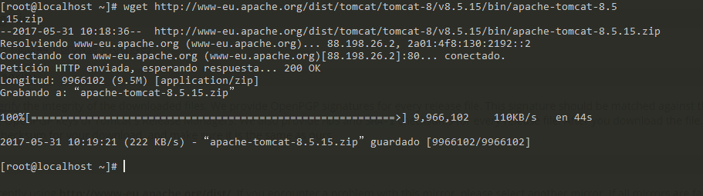

### Descompresión de Apache Tomcat

El archivo que hemos descargado tiene la extensión zip así que tenemos que descomprimirlo para poder utilizarlo y usarlo como servidor. Para descomprimirlo ejecutamos el siguiente comando:

unzip apache-tomcat-8.5.15.zip

La siguiente imagen muestra la ejecución de la descompresión de forma exitosa.

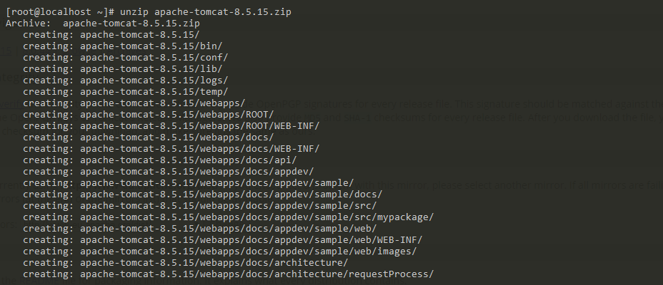

Después de la ejecución del proceso anterior, se podrá encontrar un directorio con el nombre

apache-tomcat-8.5.15/ ubicado en este caso en el directorio /root/ del sistema operativo.

### Dar permisos a los archivos de ejecución de Apache Tomcat.

Dentro de los archivos de Tomcat que anteriormente hemos descomprimido se encuentran una serie de archivos que permiten ejecutar el servidor de servlets. Estos archivos se encuentran la carpeta bin/ de la carpeta de apache tomcat. Los archivos mencionados anteriormente no cuentan con permisos de ejecución por lo que tenemos que dárselos de forma manual ejecutando el siguiente comando:

chmod –x *.sh

La imagen encontrada a continuación describe el proceso de dar permisos a los archivos de ejecución de apache tomcat.

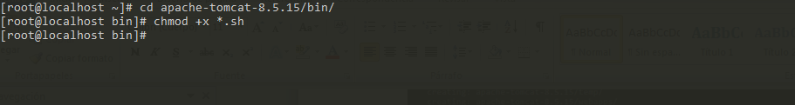

### Configuración del archivo server.xml

Apache Tomcat utiliza el archivo “server.xml” como configuración general del servidor, en esta configuración se puede determinar cuál es el puerto al cual se conectaran los navegadores que quieran visitar los sitios webs que alberga. El puerto que inicialmente publica Apache Tomcat es el 8080, para nuestro interés de publicar SIPRO necesitamos el puerto sea el 80. El puerto 80 es el puerto utilizado por el protocolo http para realizar conexiones y lo necesitamos para que se pueda acceder al sitio de la forma convencional sin realizar procesos de port-fordwarding.

La ubicación del archivo de configuración es dentro de la carpeta conf/ ubicada dentro de la carpeta de apache tomcat. La edición de dicho archivo se hace ejecutando el siguiente comando:

nano apache-tomcat-8.5.15/conf/server.xml

El cambio de puerto se realiza dentro de la etiqueta <Connector>. La imagen siguiente muestra la edición de archivo.

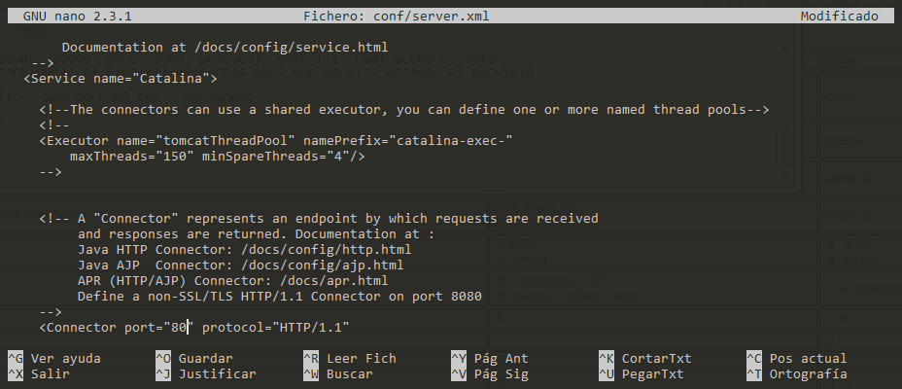

### Configuración de Firewall

CentOS cuenta con firewall que viene activado por defecto y no permite conexiones externas al sistema por lo cual debemos de abrir el puerto 80 para que haya conexiones al servidor Apache Tomcat. Para abrir el puerto debemos de ejecutar los siguientes comandos:

firewall-cmd --zone=public --add-port=80/tcp –permanent

Esto hizo que se abriera el puerto 80 para conexiones exteriores (ubicadas en la zona pública de la red del host). Luego de abrir el puerto hacemos que el firewall recargue estos cambios ejecutando el comando:

firewall-cmd –reload

La siguiente imagen describe el proceso realizado de forma exitosa:

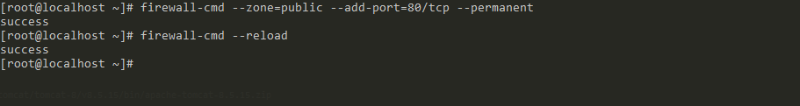

### Prueba de acceso en el puerto 80

Luego de todos los pasos anteriores podemos comprobar si la instalación y las configuraciones se han hecho de forma exitosa. Para realizar la prueba debemos de poner en marcha el servidor, los ejecutables del servidor se encuentran como hemos mencionado anteriormente en la carpeta bin/ de la carpeta del servidor. Para poner en marcha el servidor ejecutamos el siguiente comando en la carpeta bin/ :

./startup.sh

La imagen describe el proceso exitoso de poner en marcha el servidor.

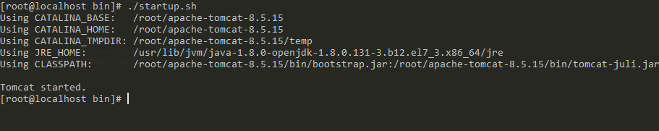

Luego de ejecutar el servidor verificamos el acceso desde un computador externo que tenga conexión con el servidor de la instalación anterior. Se abre el navegador y se introduce la dirección del servidor que contiene la instalación de Apache Tomcat. Al cargar la dirección debe de aparecer lo siguiente:

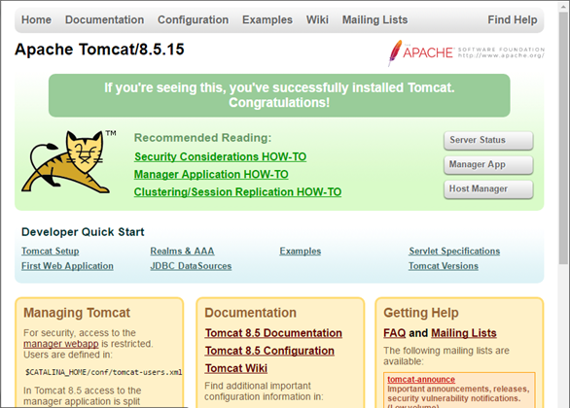

Luego de la verificación exitosa de la instalación del servidor procedemos a detenerlo para continuar con la instalación de SIPRO. Detenemos el servicio de apache con el comando ./shutdown.sh en la carpeta bin/ de Apache Tomcat, la imagen siguiente muestra el proceso.

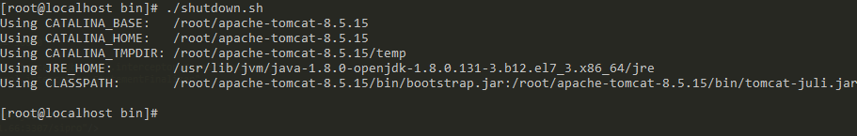

### Instalación de SIPRO en el servidor Apache Tomcat

Para proceder con la instalación de SIPRO en el servidor de Apache Tomcat debemos de contar con los archivos de instalación copiados en el servidor.

La siguiente imagen muestra la ubicación de los archivos del servidor después de copiarlos.

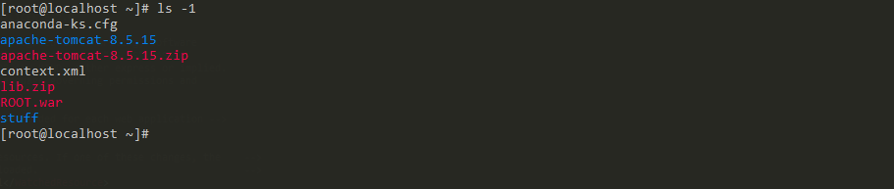

Luego de tener los archivos copiados en la carpeta /root/, procedemos a descomprimir el arhivo lib.zip con el comando siguiente:

unzip lib.zip

El resultado de dicha operación es una carpeta que contiene las librerías específicas de las cuales SIPRO tiene dependencia para su funcionamiento. A partir de este escenario podemos pasar a copiar las librerías descomprimidas a la carpeta lib/ de Apache Tomcat, para realizar esa operación debemos de correr el siguiente comando:

cp -r lib/ apache-tomcat-8.5.15/

La imagen muestra el proceso de forma exitosa.

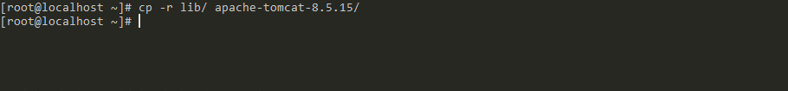

Luego de copiar las librerías pasamos a eliminar la carpeta “ROOT” ubicada dentro de la carpeta “webapps” de Apache Tomcat. Para eliminar la carpeta “ROOT” debemos de correr el siguiente comando dentro de la carpeta “webapps”:

rm –r ROOT/

La ejecución del comando se ilustra en la gráfica siguiente:



Luego de eliminar la carpeta de “ROOT” procedemos a copiar el archivo “ROOT.war”, para ello volvemos al directorio donde se encuentran los archivos de instalación, en este caso /root/. Para copiar el archivo war ejecutamos el siguiente comando:

cp ROOT.war apache-tomcat-8.5.15/webapps/

La gráfica siguiente ilustra la operación del comando anterior.



A continuación nos queda sobrescribir el archivo context.xml ubicado la carpeta conf/ de Apache Tomcat, el contenido de este archivo son metadatos que nos sirven para realizar las diversas conexiones a las bases de datos. Para sobrescribir volvemos al directorio original donde hemos copiado los archivos de instalación. Para sobrescribir el archivo ejecutamos el comando siguiente:

cp context.xml apache-tomcat-8.5.15/conf/

Después de la ejecución del comando la terminal nos preguntará si deseamos sobrescribir el archivo y presiona s. La imagen siguiente ilustra la operación.



Para completar la instalación sólo nos queda configurar nuevamente el archivo “server.xml”. El archivo server.xml está ubicado en la carpeta conf/ de Apache Tomcat. Para realizar la edición debemos de ejecutar el siguiente comando en la carpeta conf/:

nano server.xml

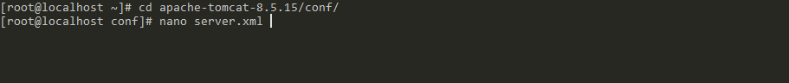

Ya con el archivo abierto por nano, debemos de editar el contenido del mismo. Esta edición consiste básicamente en agregar la siguiente línea antes de la etiqueta </Host>

<Context path="/" docBase="ROOT" debug="0" reloadable="true"></Context>

La edición debe ser como se muestra a continuación.

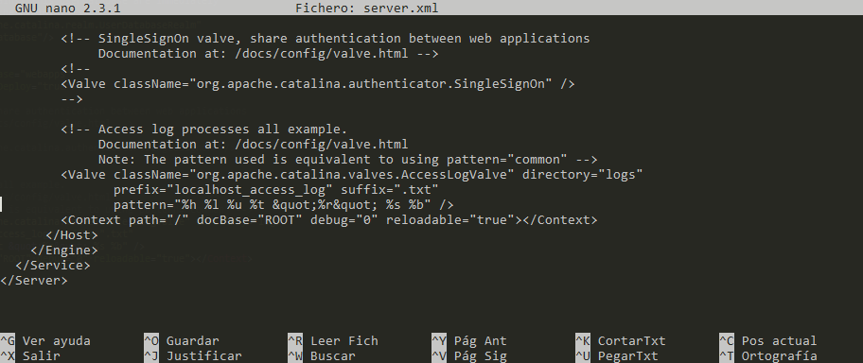

Luego guardamos los cambios en el archivo server.xml. Después de realizar las operaciones anteriores procedemos probar la iniciar el servidor y probar las conexiones. Iniciamos el servidor como lo hemos hecho anteriormente.



Luego de arrancarlo procedemos a conectarnos desde un navegador con conexión al servidor donde hemos hecho la instalación.

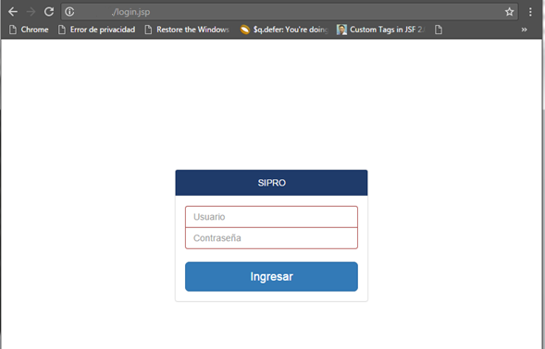

## Evaluación de funcionamiento

La instalación realizada anteriormente fue desarrollada para que se pudiera proveer conexiones a las diferentes fuentes de datos, para evaluar dicha conexión es necesario ingresar a la aplicación con los usuarios que el equipo de desarrollo ha creado. Luego de ingresar será necesario revisar cada uno de las funcionalidades de SIPRO, esta evaluación será hecha por el equipo de desarrollo de SIPRO.